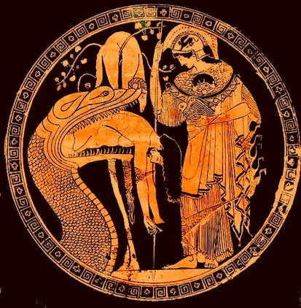
Universidad de Morón
Facultad de Filosofía, Ciencias de la Educación y Humanidades
Cátedra Abierta de Estudios de Género

VII JORNADAS DE HISTORIA DE LAS MUJERES

Y PROBLEMÁTICAS DE GÉNERO
Capítulo SÉPTIMO: RELACIONES DE PODER en la antigüedad clásica

27 Y 28 DE SEPTIEMBRE DE 2019

PRIMERA CIRCULAR

La Historia de las Mujeres está escrita por las relaciones de poder, en primer lugar, en las relaciones de género, pero también económicas, sexuales, artísticas, familiares, gnoseológicas. Entender a la Historia de las Mujeres a partir del dispositivo teórico del poder permite comprender que una posición débil en el poder no es lo mismo que no ausencia poder, que ocupar el lugar de lo dominado es también ocupar un lugar en el poder. La propuesta, de esta forma, es pensar las distintas experiencias femeninas del poder en el Mundo Antiguo desde perspectivas históricas, filosóficas, literarias, antropológicas y artísticas.
Por otro lado, en función de comprender todavía más el carácter histórico de las relaciones de poder de las mujeres, proponemos ampliar esta problemática a otros períodos y otros contextos culturales que permitan ver las líneas de continuidad y discontinuidad de estas historias (la mujer en la Edad Media, la mujer en culturas no-occidentales, la experiencia moderna y colonial de las mujeres, las representaciones actuales de la mujer).

Envío de Resúmenes
El plazo para el envío del resumen será hasta el 2 de septiembre. Deberá tener 200 palabras, el título centrado y en negrita, debajo el nombre y la pertenencia institucional también centrados. Enviar a: ceciliacolombani@hotmail, con copia a: guidofernándezparmo@gmail.com

Inscripciones
Asistentes:
Alumnos: $300
Docentes Graduados: $800

Expositores:
Docente: $800
Estudiante: $600
Socio AADEC: $600

